АДМИНИСТРАЦИЯ МО "ВОЛОДАРСКИЙ РАЙОН"
АСТРАХАНСКОЙ ОБЛАСТИ

РАСПОРЯЖЕНИЕ

от 13.11.2019 г. | N 1395-р

О внесении изменений в схему движения
и паспорт муниципального маршрута
№1 «п/п пос. Трубный - с. Козлово»

Согласно постановлениям администрации МО «Володарский район» от 15.02.2019г. № 254 «О документе планирования регулярных перевозок пассажиров и багажа автомобильным транспортом по муниципальным маршрутам регулярных перевозок на территории МО «Володарский район» от 24.04.2019г. № 682 «Об утверждении Порядка формирования маршрутной сети регулярных муниципальных автобусных маршрутов на территории МО «Володарский район», в целях бесперебойного обеспечения граждан транспортным сообщением и уточнением схемы движения муниципального маршрута №1 «п/п пос. Трубный - с. Козлово»:
1. Внести изменения в схему движения муниципального маршрута №1 «п/п пос. Трубный - с. Козлово» в соответствии с приложением №1 к настоящему распоряжению.
2. Внести изменения в паспорт муниципального маршрута №1 «п/п пос. Трубный - с. Козлово» в соответствии с приложением №2 к настоящему распоряжению.
3. Главному редактору МАУ «Редакция газеты «Заря Каспия» (Шарова) опубликовать настоящее распоряжение в районной газете «Заря Каспия».
4. Сектору информационных технологий администрации МО «Володарский район» (Лукманов) разместить настоящее распоряжение на сайте администрации МО «Володарский район».
5. Настоящее распоряжение вступает в силу со дня его официального опубликования.
6. Контроль за исполнением настоящего распоряжения оставляю за собой.

И.о. главы администрации О.В. Бояркина

Приложение №1
к распоряжению администрации
МО «Володарский район»
от 13.11.2019 г. № 1395-р

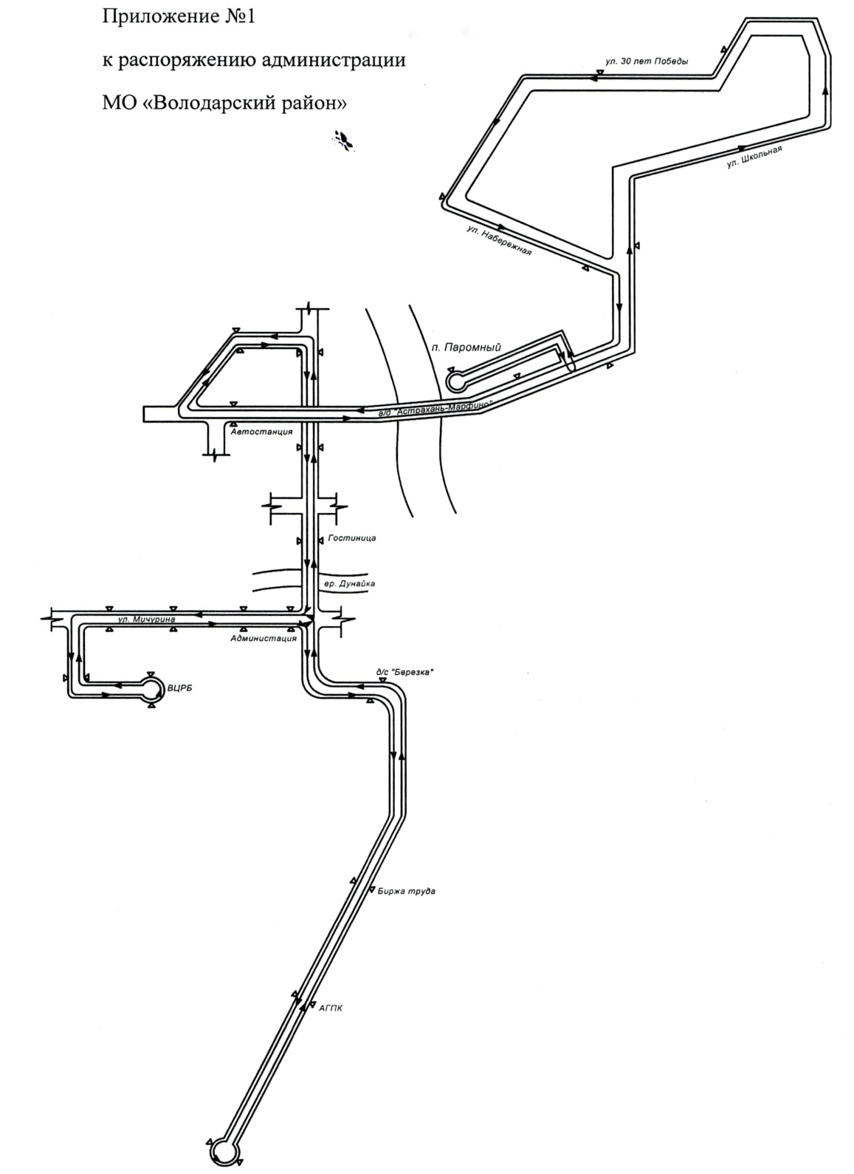

Верно:

Приложение №2
к распоряжению администрации
МО «Володарский район»
от 13.11.2019 г. № 1395-р

Паспорт
муниципального автобусного маршрута
№1 «п/п пос. Трубный – с.Козлово»

Вид маршрута: муниципальный.
Составлен по состоянию на «__» ________________ 20__ г.

Паспорт маршрута

Протяженность: 26 км ______________________________________________
Сезонность работы: круглогодичный _________________________________
___________________________________________________________________________________________________________________________________________________________________________________________________________
Дата открытия маршрута и основание:
____________________________________________________________________
_____________________________________________________________________________________________________________________________________
Дата закрытия маршрута и основание:
____________________________________________________________________________________________________________________________________________________________________________________________________________Перевозчики: ИП _____________________________________________________
Договор от _________________ г.
Марка маршрутного транспортного средства: _____________________________
Государственный номер маршрутного транспортного средства: _____________

Верно:

